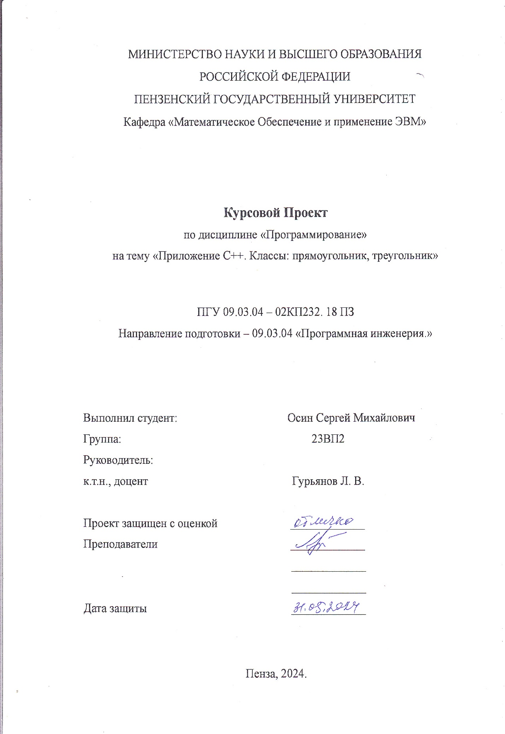
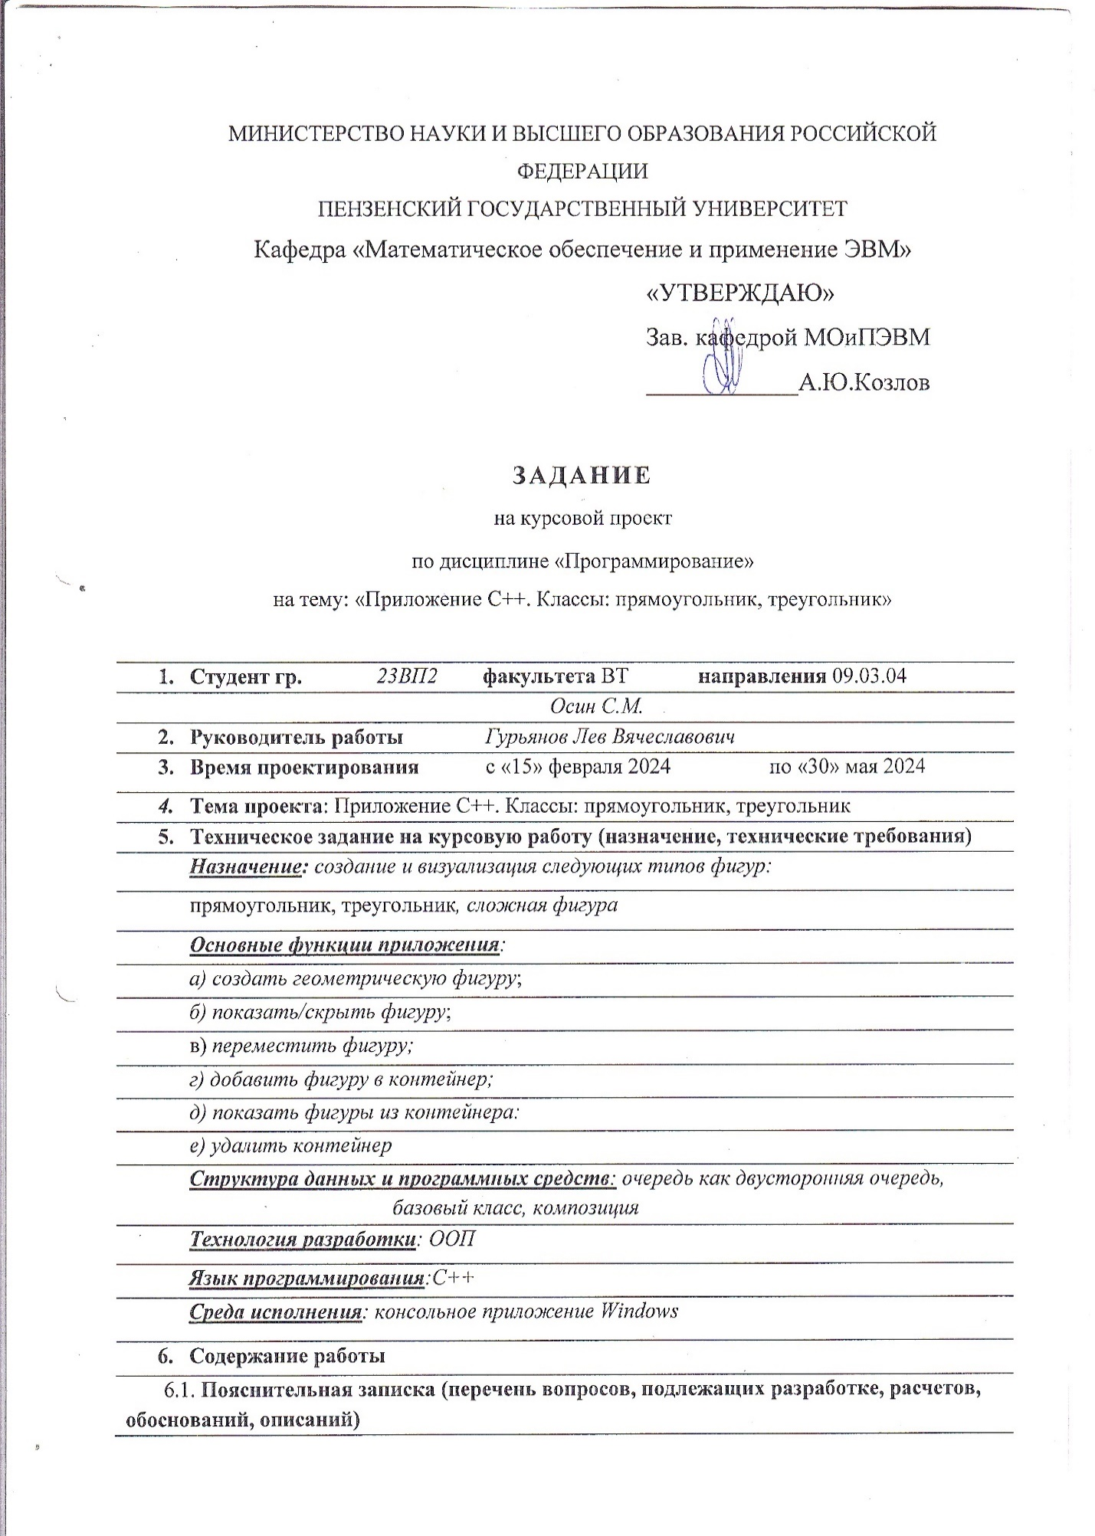
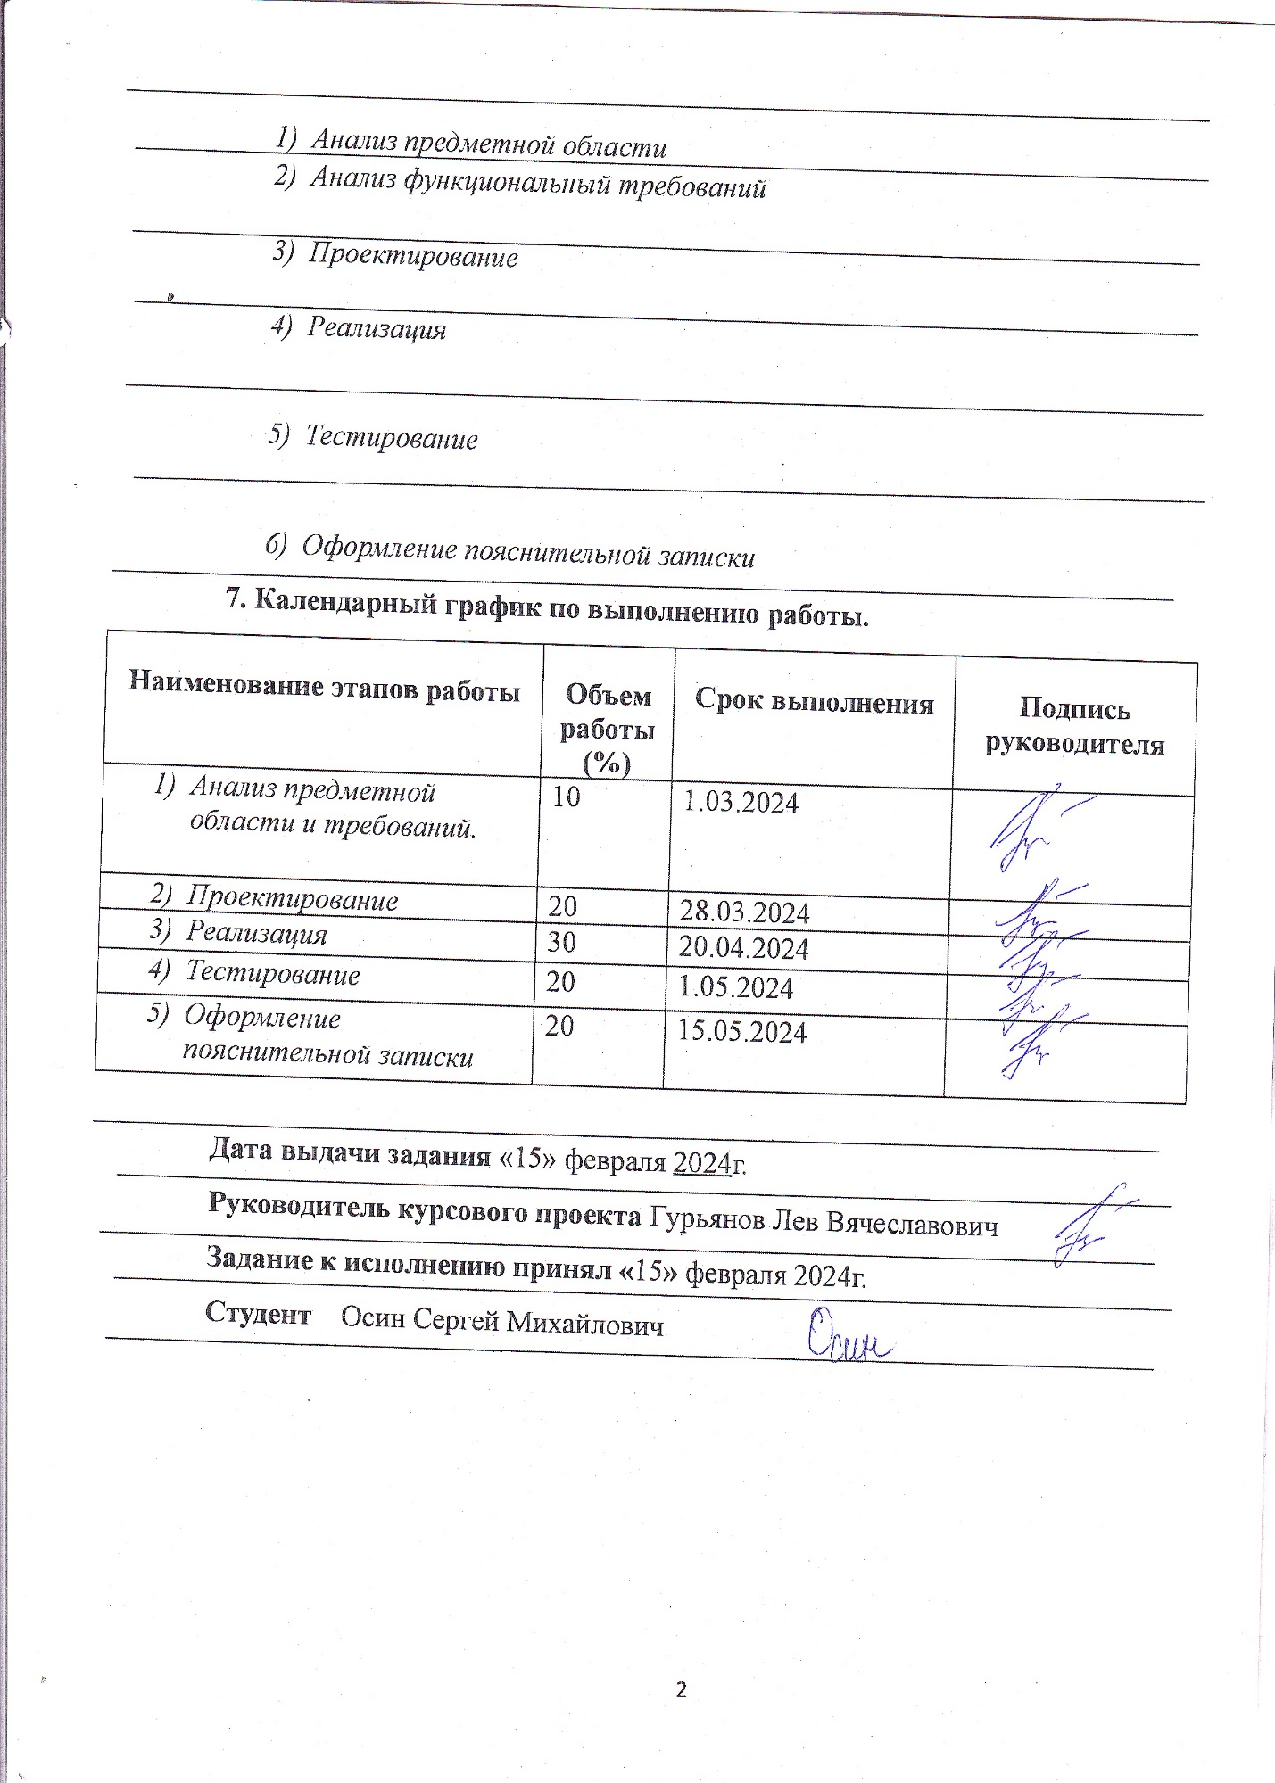
Оглавление
Введение. 5
1 ПРИЛОЖЕНИЕ С++. КЛАССЫ: ПРЯМОУГОЛЬНИК, ТРЕУГОЛЬНИК. 6
1.1 Анализ предметной области. 6
1.2 Анализ функциональных требований. 8
1.3 Проектирование. 10
1.4. Реализация. 14
1.5 Тестирование. 16
Заключение 23
Список использованных источников 24
Приложение А. 25
Приложение Б. 32

Введение.
Основной задачей курсового проекта является разработка консольного приложения для рисования фигур с использованием Объектно-ориентированного программирования на Языке Программирования С++ в приложении Microsoft Visual Studio 2022.
Целью курсового проектирования является формирование и овладение умениями и навыками самостоятельной организации учебно-исследовательской работы и применения полученных знаний для решения профессиональных задач.
Основные этапами разработки приложения являются:
- анализ предметной области;
- анализ функциональных требований;
- проектирование программного обеспечения;
- реализация;
- тестирование;
В процессе разработки консольного приложения был применён язык моделирования UML (Unified Modeling Language), используемый в приложении Visual Paradigm 17.1 Community Edition.
Средствами разработки были: Язык Программирования С++ 20 и среда разработки – Visual Studio 2022.
В конце курсового проекта присутствуют 2 приложения: А, B. Приложение A содержит код программ, из которых строится приложение. Приложение B является графической частью приложения, в котором содержатся диаграммы классов и компонентов, которые были разработаны в ходе проектирования приложения.

1 ПРИЛОЖЕНИЕ С++. КЛАССЫ: ПРЯМОУГОЛЬНИК, ТРЕУГОЛЬНИК.

1.1 Анализ предметной области.
Предметная область разработки включает геометрические фигуры, указанные в варианте технического задания: треугольник, прямоугольник и сложная фигура. Предметная область приведена на рисунке 1.
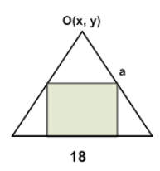
Рисунок 1 – Заданная Геометрическая Фигура
Проанализировав предметную область, получаем следующую сложную фигуру, представленную на рисунке 2.
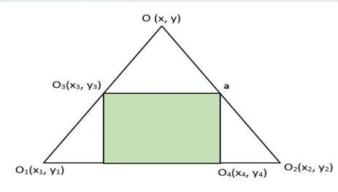
Рисунок 2 - Анализ предметной области.
Сложная фигура состоит из равнобедренного треугольника и вписанного в него прямоугольника. Равнобедренный треугольник представлен 3 вершинами: O (x, y), O₁(x₁, y₁), O₂(x₂, y₂), а также длиной боковых сторон a. Вписанный прямоугольник строится из координат верхнего левого угла O₃(x₃, y₃) и правого нижнего угла O₄(x₄, y₄).
Проведём вычисления координат вершин треугольника и прямоугольника, исходя из заданных параметров:
а) Вычислим координаты двух оставшихся вершин треугольника, используя заданные координаты точки O (x, y) и длиной боковых сторон a:
$$\begin{aligned}O_{1}\left(x_{1},y_{1}\right)=O_{1}\left(x+a,y+a\right)\#\left(1\right)\end{aligned}$$
$$\begin{aligned}O_{2}\left(x_{2},y_{2}\right)=O_{2}\left(x-a_{,}y+a\right)\#\left(2\right)\end{aligned}$$
б) Для построения прямоугольника проведём вычисления координат левой верхней и правой нижней вершин:
$$\begin{aligned}O_{3}\left(x_{3},y_{3}\right)=O_{3}\left(x-\frac{a}{2},y+\frac{a}{2}\right)\#\left(3\right)\end{aligned}$$
$$\begin{aligned}O_{4}\left(x_{4},y_{4}\right)=O_{4}\left(x+\frac{a}{2},y+a\right)\#\left(4\right)\end{aligned}$$
Модель предметной области была построена на основе анализа предметной области (рисунок 2.), представлена на рисунке 3.
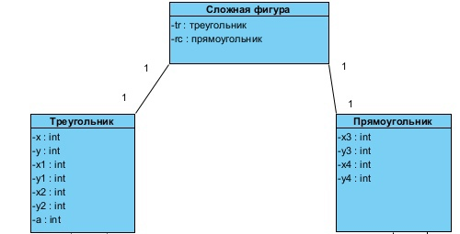
Рисунок 3 – Модель предметной области
В данной модели сложная фигура состоит из равнобедренного треугольника и вписанного в него прямоугольника. Треугольник определяется вершинами O (x, y), O1(x₁, y₁), O₂(x₂, y₂), по которым строится треугольник и длиной боковых сторон a. Вписанный прямоугольник строится по левой верхней вершине O₃(x₃, y₃) и правой нижней вершине O₄(x₄, y₄).

1.2 Анализ функциональных требований.
Основными функциями приложения являются:
- Создать геометрическую фигуру;
- Показать/Скрыть фигуру;
- Переместить фигуру;
- Добавить фигуру в контейнер;
- Показать фигуру из контейнера;
- Удалить контейнер.
Была построена Диаграмма Вариантов Использования. На диаграмме варианты «Скрыть треугольник» и «Показать треугольник» являются расширением варианта «Переместить треугольник». Аналогичные варианты использования и у Прямоугольника, и у Сложной Фигуры
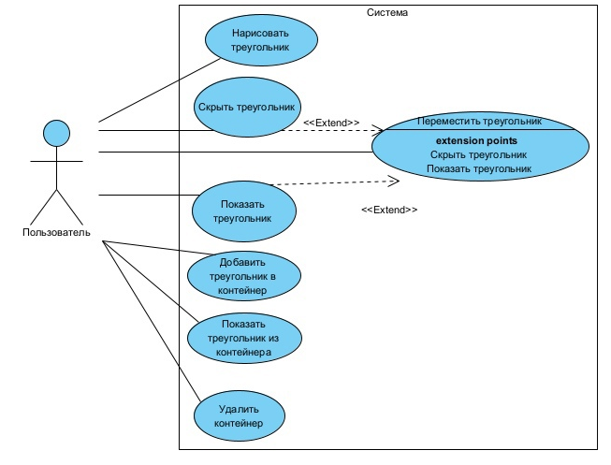
Рисунок 4 – Диаграмма Вариантов Использования
Сценарии вариантов «Переместить треугольник» и «Показать фигуру из контейнера» приведены в таблицах 1,2.
Таблица 1 – Сценарий варианта использования «Переместить треугольник»
Наименование: переместить треугольник.
ID: 3
Краткое описание: пользователь задаёт координаты для перемещения треугольника, которые сначала система проверяет корректность введенных значений.
Действующие лица: пользователь
Предусловие: треугольник создан и нарисован
Основной поток:
- Пользователь задаёт координаты перемещения треугольника.
  - Если координаты выходят за пределы окна ИЛИ координаты меньше 0, то фигура не сможет переместиться на данные координаты.
  - Иначе:
    - Треугольник перемещается на заданные координаты с тем же размером фигуры.
Постусловие: треугольник перемещён на заданные координаты

Таблица 2 – Сценарий варианта использования «Показать фигуры из контейнера»
Наименование: показать фигуры из контейнера
ID: 6.
Краткое описание: система проверяет, пуст ли контейнер, затем выводит на экран консоли все имеющиеся в контейнере фигуры
Действующие лица: система
Предусловие: контейнер не пуст
Основной поток:
- Система проверяет контейнер на заполненность.
  - Если контейнер пуст, то никакая фигура не выводится на экран, а в консоли появляется надпись «Queue is empty».
  - Иначе:
    - Система выводит на экран консоли фигуры с записью их координат в левом верхнем углу
Постусловие: фигура вывелась на экран

1.3 Проектирование.
Спроектируем диаграмму классов, созданные при разработки консольного приложения, показанных на рисунке 5.
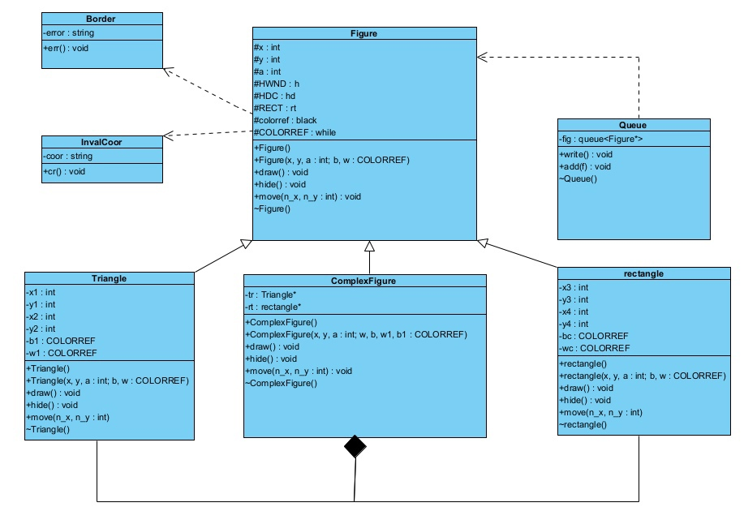
Рисунок 5 – Диаграмма Классов
Данная диаграмма классов представляет собой множество классов, главный из которых – Figure. Он является базовым, в нём содержится общие для всех классов объекты, функции. Классы Triangle и rectangle, ComplexFigure являются соответствующими фигурами: Треугольник и Прямоугольник, Сложная фигура и наследуют от класса Figure атрибуты и операции. Класс ComplexFigure включает объекты классов Triangle и rectangle. Классы Border и InvalCoor являются классами обработки исключения, первый в данном случае следит, чтобы нарисованная пользователем фигура не выходила за границы окна консольного приложения, а вторая – чтобы координаты и длины сторон не были отрицательными. Класс Queue представлен контейнерным классом queue, который используется для хранения фигур. Пользовать может добавить фигуру в контейнер, вывести содержимое контейнера и удалить контейнер.
Спецификация класса Figure.
Название класса: Figure.
Назначение: базовый класс Фигура.
Члены класса:
-x, y: int – координаты вершины.
-a: int – размер фигуры.
-h: HWND – идентификатор окна;
-hd: HDC – контекст изображения;
-rt: RECT – координаты прямоугольного окна;
-black: COLORREF – заливка фигуры;
-white: COLORREF – цвет границы фигуры;
-Border: Figure – класс исключения
-InvalCoor: Figure – класс исключения.
Функции класса:
-Figure() – конструктор по умолчанию;
-Figure(int,int,int,COLORREF,COLORREF) – конструктор с координатами вершины и стороной фигуры, цветом заливки и границ;
-draw() – нарисовать фигуру.
-hide() – скрыть фигуру.
-move(int, int) – переместить фигуру.
-~Figure() – деструктор.
Спецификация класса Triangle.
Название класса: Triangle.
Назначение: класс Треугольник, наследник класса Figure.
Члены класса:
-x1,y1: int – координаты левой нижней вершины Треугольника.
-x2,y2: int – координаты правой нижней вершины Треугольника.
-b1,w1: COLORREF – цвета линии и заливки Треугольника.
Функции класса:
-Triangle() – конструктор по умолчанию;
-Triangle(int, int,int, COLORREF, COLORREF) – конструктор с координатами вершины и стороной треугольника, цветом границ и заливки;
-draw() – нарисовать фигуру.
-hide() – скрыть фигуру.
-move(int, int) – переместить фигуру на заданные координаты.
-~Triangle() – деструктор.
Спецификация класса rectangle.
Название класса: rectangle.
Назначение: класс прямоугольник, наследник класса Figure.
Члены класса:
-x3, y3: int – координаты левой верхней вершины прямоугольника.
-x4,y4: int – координаты правой нижней вершины прямоугольника.
-bc, wc: COLORREF – цвета границы и заливки.
Функции класса:
-rectangle() – конструктор по умолчанию.
- rectangle (int,int, int, COLORREF, COLORREF) – конструктор с координатами левого верхнего угла и стороной прямоугольника, цветом границ и заливки.
-draw() – нарисовать прямоугольник.
-hide() – скрыть прямоугольник.
-move(int, int) – переместить прямоугольник на заданные координаты.
-~rectangle() – деструктор.
Спецификация класса ComplexFigure.
Название класса: ComplexFigure.
Назначение: класс Сложная фигура, наследник класса Figure.
Члены класса:
-tr: Triangle* – треугольник;
-rt: rectangle* – прямоугольник;
Функции класса:
-ComplexFigure() – конструктор по умолчанию.
-ComplexFigure(int,int, int, COLORREF, COLORREF, COLORREF, COLORREF) – конструктор с координатами вершинами сложной фигуры, размером фигуры, цветом границ и заливки треугольника и прямоугольника.
-draw() – нарисовать сложную фигуру;
-hide() – скрыть сложную фигуру;
-move(int, int) – переместить сложную фигуру на заданные координаты.
-~ComplexFigure () – деструктор.
Спецификация класса Queue
Название класса: Queue.
Назначение: класс хранения фигур.
Члены класса:
-fig: Queue<Figure*> - динамический массив.
Функции класса:
-write() – вывод всех фигур, находящихся в контейнере, на экран.
-add(f) – добавить фигуру f в контейнер.
-~Queue() – деструктор.
Спецификация класса Border.
Название класса: Border.
Назначение: класс обработки исключения выхода фигуры за границы консоли.
Члены класса:
- error: string – сообщение об нарушении.
Функции класса:
-Border() – инициализация переменной error сообщением об ошибке;
-error() – вывод сообщения об ошибке;
-~Border() – деструктор.
Спецификация класса InvalCoor.
Название класса: InvalCoor.
Назначение: класс обработки исключения инициализации переменных отрицательными значениями.
Члены класса:
-coor: string – сообщение об ошибке.
Функции класса:
-cr() – инициализация переменной coor сообщением об ошибке;
-coor() – вывод сообщения об ошибке;
~InvalCoor() – деструктор.

1.4. Реализация.
На данном этапе реализуем диаграмму компонентов, содержащую классы, спроектированные ранее. Она определяет, как проектные элементы развертываются на узлах вычислительной системы. Артефакты представляют описания реальных программных сущностей, а узлы представляют описания или сред выполнения, в которых эти сущности развёртываются. Диаграмма компонентов представлена на рисунке 6.
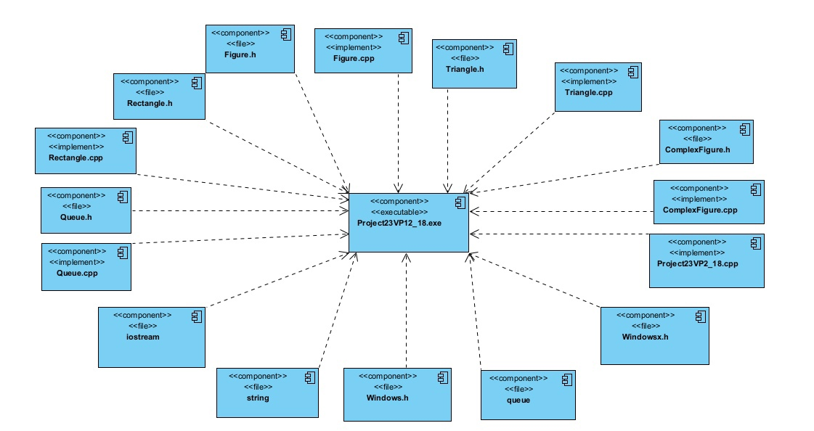
Рисунок 6 – Диаграмма компонентов
Рассмотрим каждый компонент в таблице 3:
Таблица 3 – Компоненты приложения.
Компонент | Назначение
Figure.h | Заголовочный файл класса Figure
Figure.cpp | Исходный файл класса Figure
Triangle.h | Заголовочный файл класса Triangle
Triangle.cpp | Исходный файл класса Triangle
Rectangle.h | Заголовочный файл класса rectangle
Rectangle.cpp | Исходный файл класса rectangle
Queue.h | Заголовочный файл класса Queue
Queue.cpp | Исходный файл класса Queue
ComplexFigure.h | Заголовочный файл класса ComplexFigure
ComplexFigure.cpp | Исходный файл класса ComplexFigure
Windows.h | Системный заголовочный файл
Windowsx.h | Системный заголовочный файл
iostream | Системный заголовочный файл
string | Системный заголовочный файл
Окончание таблицы 3
Queue | Системный заголовочный файл.
Project23VP2_18.cpp | Главная программа
Project23VP2_18.exe | Исполняемый файл приложения

1.5 Тестирование.
Завершающий этап разработки консольного приложения – тестирование. Тестирование пройдёт у всех фигур, заданных в модели предметной области. Главная задача тестирования – показать функции, указанные на Рисунке 2, в действии в консольном приложении. Пусть будут заданы цвета у Треугольника: RGB (0,0,0), RGB(255, 255, 255) и у Прямоугольника: RGB(0, 0, 0), RGB(0, 255, 0). Результаты тестирования будут представлены в таблице 4 и на рисунках 7–13.
Таблица 4 – Тестирование.
Вариант использования | Тест | Результат
Показать треугольник | Тест 1.  Координаты вершины:  380,250.  Длина стороны: 100. | Тест пройден.  Треугольник создан.  (Рисунок 7.)
 | Тест 2.  Координаты вершины:  850,250  Длина стороны: 100 | Тест пройден.  Выход за пределы окна. (Рисунок. 8)
 | Тест 3.  Координаты вершины:  600,540.  Длина стороны: -150 | Тест пройден.  Ошибка: отрицательные координаты/размеры фигуры.
Скрыть треугольник | Тест 1.  Координаты вершины:  380,250.  Длина стороны: 100. | Тест пройден. Треугольник был скрыт.  (Рисунок 11.).
Продолжение таблицы 4
 | Тест 2.  Координаты вершины:  850,250  Длина стороны: 100 | Тест пройден.  Выход за пределы окна.
 | Тест 3.  Координаты вершины:  600,540  Длина стороны: -150 | Тест пройден.  Отрицательные координаты/длины сторон.
Переместить треугольник | Тест 1.  Координаты перемещения: 380,350.  Длина стороны: 100. | Тест пройден.  Треугольник был перемещён на заданные координаты. (Рисунок 12).
 | Тест 2  Координаты вершины:  720,290.  Длина стороны: 150 | Тест пройден.  Треугольник был перемещён на выбранные координаты.
 | Тест 3  Координаты вершины:  -520,790.  Длина стороны: 90 | Тест пройден.  Выход за пределы границы окна и отрицательная координата.
Показать прямоугольник | Тест 1.  Координаты вершины:  540,250.  Длина стороны: 100. | Тест пройден.  Прямоугольник был нарисован. (Рисунок 7).
 | Тест 2.  Координаты вершины:  950,150  Длина стороны: 130 | Тест пройден.  Выход за границы окна. (Рисунок. 9)

Продолжение таблицы 4
Скрыть прямоугольник | Тест 1.  Координаты вершины:  450,100  Длина стороны: 80 | Тест пройден.  Прямоугольник был скрыт. (Рисунок. 12)
 | Тест 2.  Координаты вершины:  700,250.  Длина стороны: 100 | Тест пройден. Прямоугольник перемещен правильно.
 | Тест 3.  Координаты вершины:  800,500.  Длина стороны:150 | Тест пройден.  Ошибка: Выход за пределы окна.
Переместить прямоугольник | Тест 1  Координаты вершины:  545, 350.  Длина стороны: 100. | Тест пройден.  Прямоугольник был перемещён на нужные координаты.
 | Тест 2  Координаты вершины:  720,290.  Длина стороны: 150 | Тест пройден.  Фигура была нарисована и через некоторое время была скрыта.
 | Тест 3  Координаты вершины:  -520,790.  Длина стороны: 90 | Тест пройден.  Ошибка: отрицательные координаты/длины сторон.

Продолжение таблицы 4
Показать сложную фигуру | Тест 1  Координаты вершины:  690,250.  Длина стороны: 100. | Тест пройден.  Сложная фигура была нарисована.  (Рисунок 7.)
 | Тест 2  Координаты вершины:  800,200.  Длина стороны: 150 | Тест пройден.  Ошибка: выход за пределы окна. (Рисунок. 10)
 | Тест 3  Координаты вершины:  750,130.  Длина стороны: -100. | Тест пройден.  Ошибка: отрицательные координаты/длина.
Скрыть сложную фигуру | Тест 1  Координаты вершины:  750,150.  Длина стороны: 100. | Тест пройден.  Сложная фигура была скрыта. (Рисунок. 12)
 | Тест 2  Координаты вершины:  800,200.  Длина стороны: 150 | Тест пройден.  Ошибка: выход за пределы окна.
 | Тест 3  Координаты вершины:  750,130.  Длина стороны: -100. | Тест пройден.  Ошибка: отрицательные координаты/длины сторон.
Переместить сложную фигуру | Тест 1  Точки перемещения:  695,360.  Длины стороны: 100. | Тест пройден.  Сложная фигура была перемещена на данные координаты. (Рисунок 13.)
 | Тест 2  Точки перемещения:  980,220.  Длины стороны: 100. | Тест пройден.  Ошибка: выход за пределы окна.

Окончание таблицы 4
 | Тест 3  Точки перемещения:  -100,200.  Длины стороны: 100. | Тест пройден.  Ошибка: отрицательные координаты/длины сторон.

Результаты тестирования (рисунок 7–13):
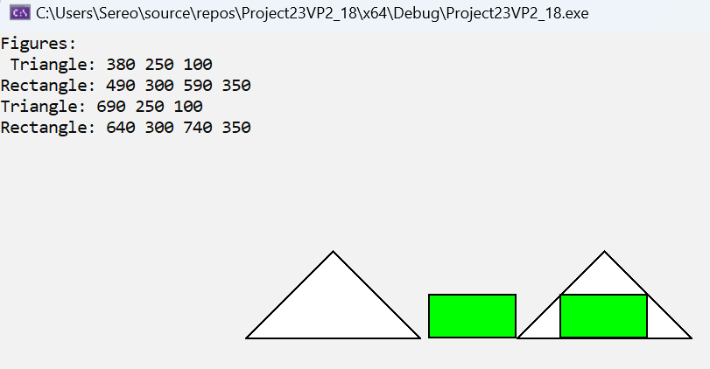
Рисунок 7 - Тест 1 «Показать фигуры».
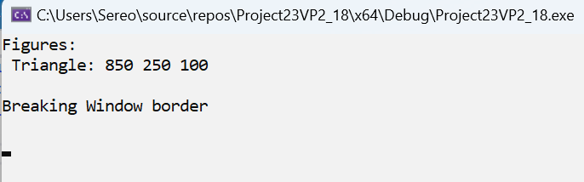
Рисунок 8 - Тест 2 у Треугольника «Показать фигуру»
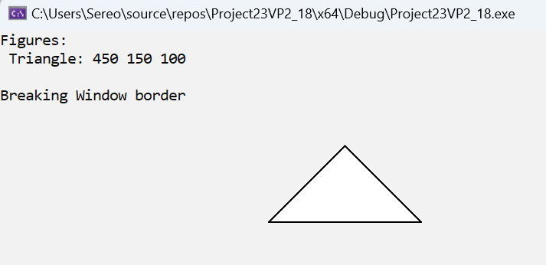
Рисунок 9 – Тест 2 у Прямоугольника «Показать фигуру»
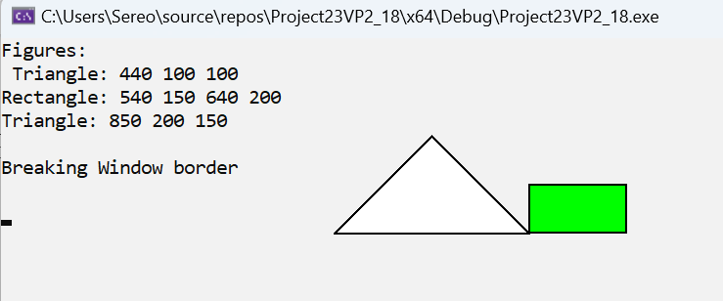
Рисунок 10 – Тест 2 у Сложной Фигуры «Показать фигуру»
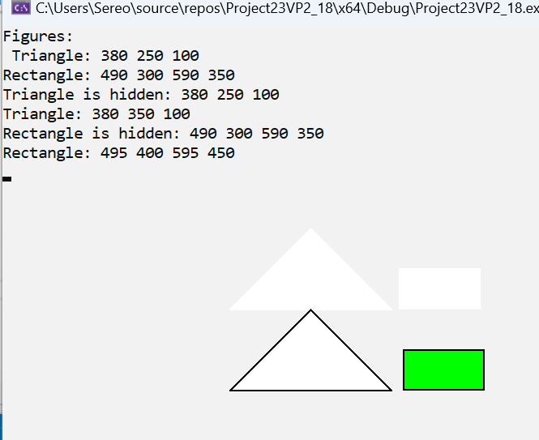
Рисунок 11 – Тест 1 у Треугольник и Прямоугольника «Переместить фигуру»
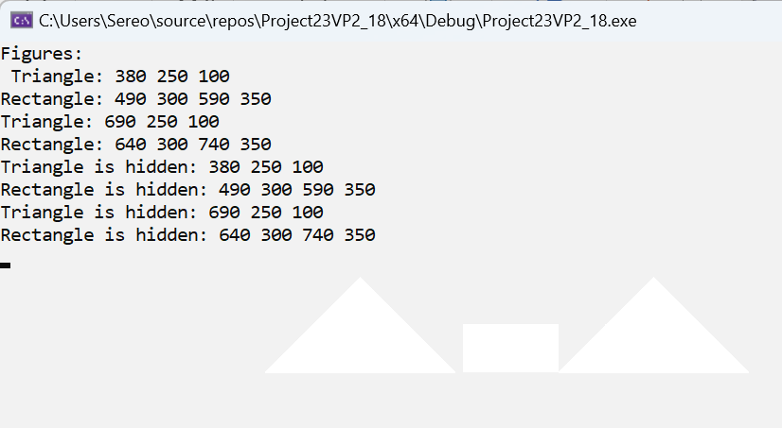
Рисунок 12 – Тест 1 «Скрыть фигуры»

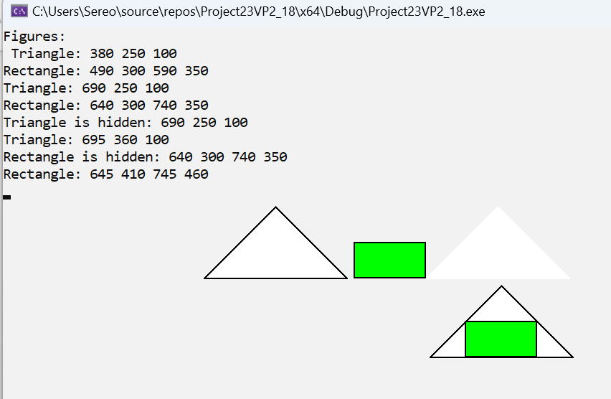
Рисунок 13 - Тест 1 у Сложной фигуры «Переместить фигуру»

Заключение
В результате выполнения курсового проекта удалось успешно разработать консольное приложение, используя объектно-ориентированный подход к программированию.
На этапе «анализ предметной области» была проведена детальная работа по изучению сложной фигуры, состоящей из треугольника и вписанного в него прямоугольника, и на основе этого была спроектирована модель предметной области. Была построена диаграмма вариантов использования, которая позволила чётко определить функциональность консольного приложения: нарисовать, показать/скрыть, переместить, добавить в контейнер, показать из контейнера, удалить из контейнера фигуры.
В процессе проектирования была разработана диаграмма классов с атрибутами и конструкторами: Figure, Triangle, rectangle, ComplexFigure, Border, InvalCoor. Оно способствовало более эффективной имплементации кода.
На этапе «реализация» была разработана диаграмма компонентов, которая даёт полное представление обо всех файлах, присутствующих в процессе разработки приложения: Figure, Triangle, rectangle, ComplexFigure, Queue, Project23VP2_18.
Завершающий этап тестирования позволил проверить функционал программы в различных сценариях. Были проведены тесты с различными вариантами построения треугольника, сложной фигуры и прямоугольника: показать, скрыть, переместить. В результате фигуры либо успешно появлялись на консоли, либо не создавались из-за возникновения исключительной ситуации.

Список использованных источников
- Арлоу Дж., Нейштадт А. UML2 и Унифицированный процесс. Практический объектно-ориентированный анализ и проектирование. – СПб. : Символ-Плюс, 2007. – 624 с.
- Л. В. Гурьянов, Л. С. Гурьянова, Е. А. Дзюба [и др.]. Программирование на языке С++. Курсовое проектирование : учеб. пособие. – Пенза : Изд-во ПГУ, 2023. – 76 с.
- Павловская Т. А. C/C++. Программирование на языке высокого уровня. – СПб. : Питер, 2003. – 461 с.
- Руководство по языку программирования C++. – URL: https:// metanit.com/cpp/tutorial/ (дата обращения: 15.04.2024)

Приложение А.
КОД ПРОГРАММЫ
(обязательное)

Figure.h
#pragma once
#include <iostream>
#include <Windows.h>
#include <windowsx.h>
#include <string>
using namespace std;
class Figure {
protected:
int x, y;
int a;
HWND h;
HDC hd;
RECT rt;
COLORREF black;
COLORREF white;
public:
Figure() :a(0), x(0), y(0), h(NULL), hd(NULL), black(0), white(0) {};
Figure(int _x, int _y, int sh, COLORREF b, COLORREF w) : x(_x), y(_y), a(sh), black(b), white(w){
h = GetConsoleWindow();
hd = GetDC(h);
GetClientRect(h, &rt);
}
~Figure() {
ReleaseDC(h, hd);
}
virtual void draw();
virtual void hide();
virtual void move(int n_x, int n_y) {
hide();
x = n_x;
y = n_y;
draw();
}
class Border {
private:
string error;
public:
Border() : error("\nBreaking Window border\n") {};
void err() {
cout << error << '\n';
}
};
class InvalCoor {
private:
string coor;
public:
InvalCoor() : coor("\nCoordinates or sides are less than 0\n") {};
void cr() {
cout << coor << '\n';
}
};
};

Figure.cpp

#include "Figure.h"
void Figure::draw() {}
void Figure::hide() {}

Triangle.h

#pragma once
#include "Figure.h"
class Triangle : public Figure {
public:
Triangle(int x, int y, int a, COLORREF b, COLORREF w);
void draw() override;
void hide() override;
void move(int n_x, int n_y) override;
private:
int x1, y1;
int x2, y2;
COLORREF b1, w1;
};

Triangle.cpp
#include "Triangle.h"
#include "Figure.h"
Triangle::Triangle(int x, int y, int a, COLORREF b, COLORREF w) : Figure(x, y, a, b, w),b1(b),w1(w) {
x1 = x + a, y1 = y + a; x2 = x - a, y2 = y + a;
}
void Triangle::hide() {
cout << "Triangle is hidden: " << x << " " << y << " " << a << '\n';
GetClientRect(h, &rt);
HPEN p = CreatePen(PS_SOLID, 2, RGB(255,255,255));
HBRUSH rus = CreateSolidBrush(RGB(255,255,255));
SelectObject(hd, p);
SelectObject(hd, rus);
POINT points[3] = { {x, y}, {x1, y1}, {x2, y2} };
Polygon(hd, points, 3);
DeleteObject(p);
DeleteObject(rus);
}

void Triangle::draw() {
cout << "Triangle: " << x << " " << y << " " << a << '\n';
if (x + a > rt.right || y + a > rt.bottom) {
throw Border();
}
if (x < 0 || y < 0 || a <= 0) {
throw InvalCoor();
}
GetClientRect(h, &rt);
HPEN p = CreatePen(PS_SOLID, 2, b1);
HBRUSH b = CreateSolidBrush(w1);
SelectObject(hd, p);
SelectObject(hd, b);
POINT points[] = { {x,y},{x1,y1},{x2,y2} };
Polygon(hd, points, 3);
DeleteObject(p);
DeleteObject(b);
}

void Triangle::move(int n_x, int n_y) {
this->hide();
x = n_x;
y = n_y;
x1 = x + a, y1 = y + a;
x2 = x - a, y2 = y + a;
this->draw();
}
Rectangle.h
#pragma once
#include "Figure.h"
class rectangle : public Figure {
public:
rectangle(int x, int y, int a, COLORREF b, COLORREF);
void draw() override;
void hide() override;
void move(int n_x, int n_y) override;
private:
int x3, y3;
int x4, y4;
COLORREF bc, wc;
};

Rectangle.cpp
#include "Rectangle.h"
#include "Figure.h"
rectangle::rectangle(int x, int y, int a, COLORREF b, COLORREF w) : bc(b), wc(w),
Figure(x, y, a, b, w) {
int x1 = x + a, y1 = y + a; x2 = x - a, y2 = y + a;
x3 = x - a / 2; y3 = y + a / 2; x4=x + a/2; y4=y + a;
x4 = x + a / 2;
y4 = y + a;
}
void rectangle::hide() {
cout << "Rectangle is hidden: " << x3 << " " << y3 << " " << x4 << " " << y4 << '\n';
HPEN p = CreatePen(PS_SOLID, 2, RGB(255,255,255));
HBRUSH b = CreateSolidBrush(RGB(255,255,255));
SelectObject(hd, p);
SelectObject(hd, b);
Rectangle(hd, x3, y3, x4, y4);
DeleteObject(p);
DeleteObject(b);
}
void rectangle::draw() {
if (x + a > rt.right || x - a < rt.left || y + a > rt.bottom || y - a < rt.top) {
throw Border();
}
if (x3 < 0 || y3 < 0 || x4 < 0 || y4 < 0)
throw InvalCoor();
if (x < 0 || y < 0 || a <= 0) {
throw InvalCoor();
}
cout << "Rectangle: " << x3 << " " << y3 << " " << x4 << " " << y4 << '\n';
HPEN p = CreatePen(PS_SOLID, 2, bc);
HBRUSH b = CreateSolidBrush(wc);
GetClientRect(h, &rt);
SelectObject(hd, p);
SelectObject(hd, b);
Rectangle(hd, x3, y3, x4, y4);
DeleteObject(p);
DeleteObject(b);
}
void rectangle::move(int n_x, int n_y) {
this->hide();
x = n_x, y = n_y;
int x1 = x + a, y1 = y + a; x2 = x - a, y2 = y + a;
x3 = x - a / 2; y3 = y + a / 2; x4= x+a/2; y4= y + a;
this->draw();
}

ComplexFigure.h
#pragma once
#include "Figure.h"
#include "Triangle.h"
#include "Rectangle.h"
class ComplexFigure : public Figure {
private:
Triangle* tr;
rectangle* rc;
public:
ComplexFigure(int x, int y, int a, COLORREF w, COLORREF c, COLORREF w1, COLORREF b1);
~ComplexFigure();
void draw() override;
void hide() override;
void move(int n_x, int n_y) override;
};

ComplexFigure.cpp

#include "ComplexFigure.h"
ComplexFigure::ComplexFigure(int x, int y, int a, COLORREF c, COLORREF w,COLORREF w1,COLORREF b1) {
tr = new Triangle(x, y, a, c, w);
rc = new rectangle(x, y, a, b1,w1);
}

void ComplexFigure::hide() {
tr->hide();
rc->hide();
}

void ComplexFigure::draw() {
tr->draw();
rc->draw();
}

void ComplexFigure::move(int new_x, int new_y) {
tr->move(new_x, new_y);
rc->move(new_x, new_y);
}

ComplexFigure::~ComplexFigure() {
delete tr;
delete rc;
}

Queue.h
#pragma once
#include "Figure.h"
#include <queue>
class Queue {
private:
queue<Figure*>fig;
public:
void write();
void add(Figure* f);
~Queue();
};
Queue.cpp
#include "Queue.h"
void Queue::add(Figure* f) {
fig.push(f);
}
void Queue::write() {
if (fig.empty()) {
cout << "Queue is empty!";
return;
}
while (!fig.empty()) {
fig.front()->draw();
fig.pop();
}
}
Queue::~Queue() {
while (!fig.empty())
fig.pop();
}

Project23VP2_18.cpp
#include "Rectangle.h"
#include "Triangle.h"
#include "Queue.h"
#include "ComplexFigure.h"
#include "Figure.h"
#include <iostream>
using namespace std;
const int NU = system("color F0");
int main() {
Figure* s[3];
s[0] = new Triangle(380, 250, 100, RGB(0,0,0), RGB(255, 255, 255));
s[1] = new rectangle(540, 250, 100, RGB(0, 0, 0), RGB(0, 255, 0));
s[2] = new ComplexFigure(750, 250, 100, RGB(0, 0, 0), RGB(255, 255, 255), RGB(0, 255, 0), RGB(0,0,0));
Queue deq;
cout << "Figures: \n ";
try {
for (int i = 0; i < 3; i++) {
deq.add(s[i]);
}
deq.write();
s[0]->hide();
Sleep(3500);
s[2]->move(750, 350);
Sleep(3500);
}
catch (Figure::Border br) {
br.err();
}
catch (Figure::InvalCoor ic) {
ic.cr();
}
Sleep(5000);
system("pause");
return 0;
}

Приложение Б.
ГРАФИЧЕСКАЯ ЧАСТЬ
(обязательное)


Рисунок Б1 – Диаграмма классов

Рисунок Б2 - Диаграмма компонентов

